“8位微控制器扩展电路”电路板制作
- 新建一文件夹，以学号（后2 位）+姓名命名，之后将所有操作结果保存于该文件夹中。
- 新建一项目文件，命名为“Myjob ”。

- 在该项目下新建一原理图文件，命名为“ Myschematic”，并在图纸右下角使用绘图工具绘制一标题栏，如图 1 所示，打“X ”内容按实际填写。

图 1
- 在项目文件下添加已有的原理图库“Myschlib”,在该库中分别绘制元件“2M ”
（图 2）、“74AC373B ”（图 3）、“82C54 ”（图 4）、“8255A ”（图 5）和“P89C51 ”
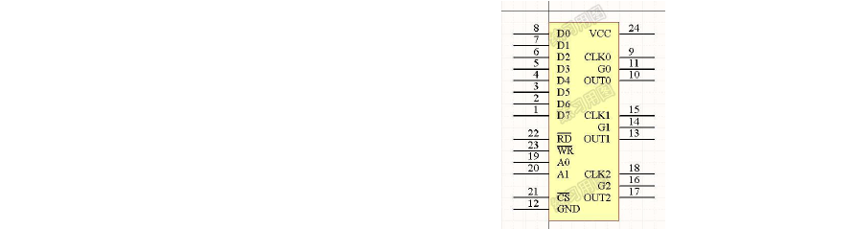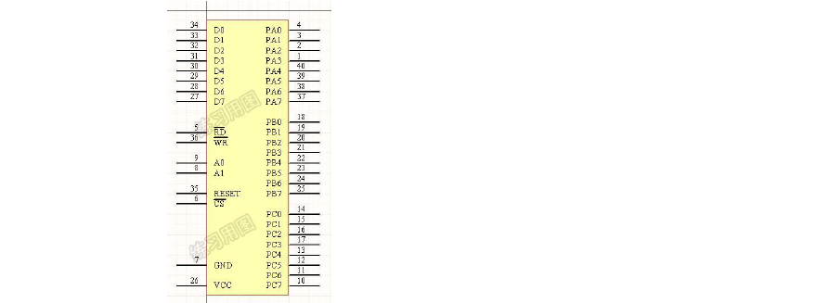（图 6）。
图 2
图 3
图 5
图 4

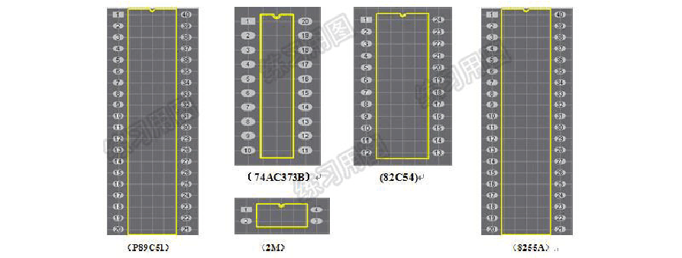
- 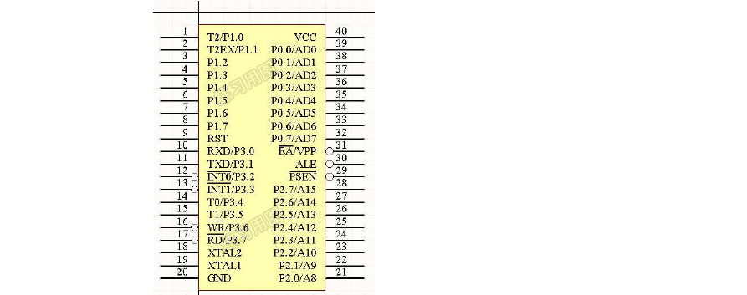在项目文件下新建一 PCB 库文件，命名为“Mypcblib”，并通过元件封装向导分别生成元件 P89451（40 引脚）、74AC373B （20 引脚）、82C54（24 引脚）、8255A （40 引脚）和 2M （4 引脚）对应的封装，如图7 所示，并一一建立与原理图符号的对应关系。
图 6

图 7
- 在原理图文件中绘制图 8 所示原理图，并编译，检查是否存在错误，如果没有错误则生成一网络表。

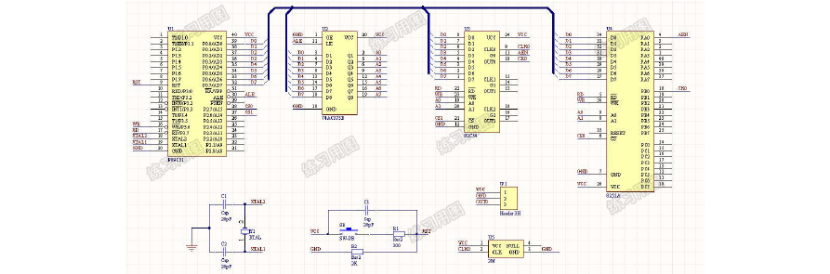
图 8
- 在项目文件下新建一 PCB 文件，命名为“Mypcb ”。
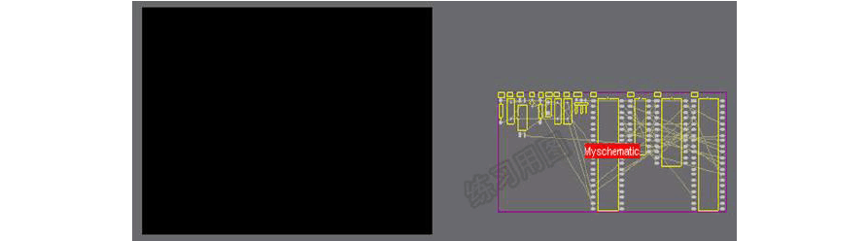
- 在原理图编译窗口，通过同步更新把原理图更新到PCB 文件中，如图 9 所示。

图 9
- 切换到“Mechanical ”1 层，根据元件所占的空间大小用矩形工具绘制一合适的 PCB 板框（需将框外的部分剪走）。
- 设置 PCB 编辑环境，将显示栅格Grid2设置为 100mil，显示栅格类型设置为点线 Dots，如图 10 所示。

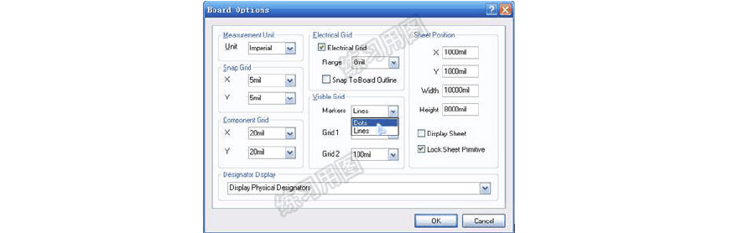
图 10
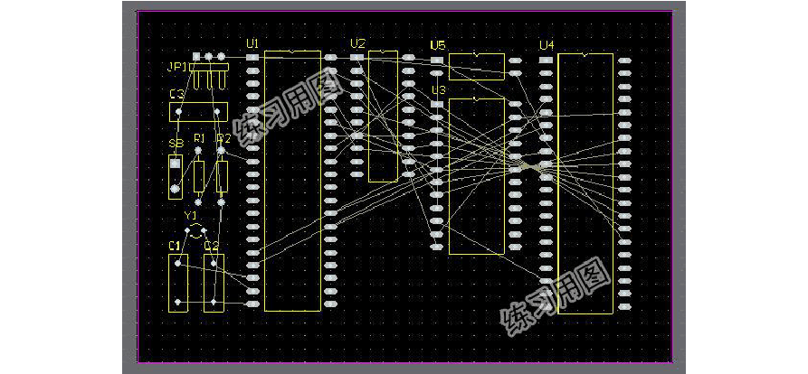
- 通过手工布局，将元件合理摆放好，如图 11 所示。

图 11
- 切换到“Keep-out Laye”r，绘制一禁止布框。 13．设置布线规则：
1）电气规则（Electric）a：l 最小安全间距全部设为 15mil。 2）布线规则（Routing）：将电源VCC 和地 GND 走线宽度高为 25mil，其余
的 设 为 10mil 。14．使用自动布线（默认的双面板布线策略）对电路板进行全局布线，如图 12

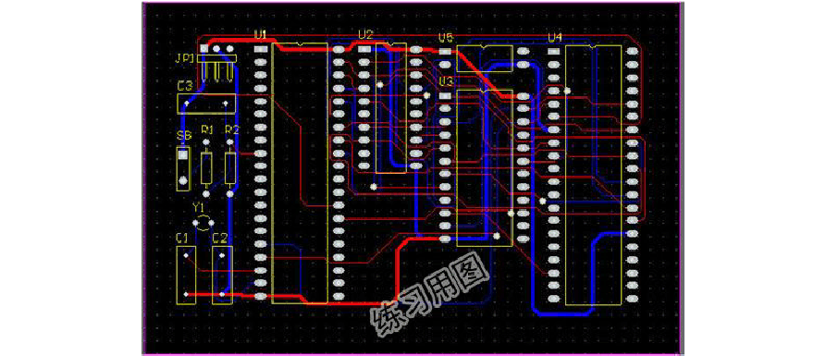
所示。

图 12
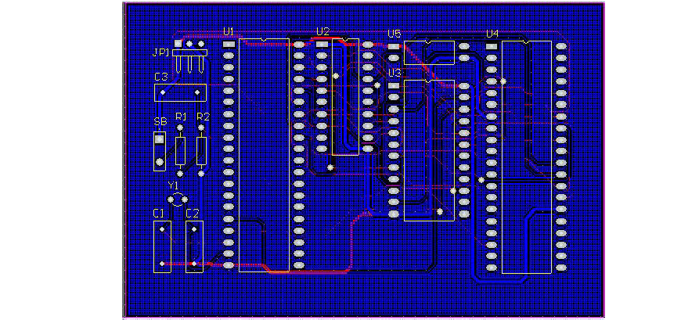
15．对完成布线的电路进行敷铜，要求敷铜接地，如图 13 所示。

图 13

